APLICATIVO: SEL- DISTINTO A SOAT

ESCENARIO 1: Validación exitosa con la registraduría para viajes
ESCENARIO 1: Validación exitosa con la registraduría para viajes
Variables de ingreso | Tomador: E735353 LALE DEMOZ DA SILVA ALDO ANTONIO  Asegurado: C32712682 BARRIOS SAMPER ISABEL  Asesor: 6886  Persona natural  Valores asegurados del riesgo SIMPLIFICADO
Cotización
Resultado esperado | Diligenciar el formulario ORDINARIO  Realizar validación de identidad para el asegurado por EXPERIAN usando OTP Y/O cuestionario  Realizar validación de identidad para el tomador por medio de FIRMA REMOTA  Expedir negocio
Estado evaluación | Evaluación EXITOSA

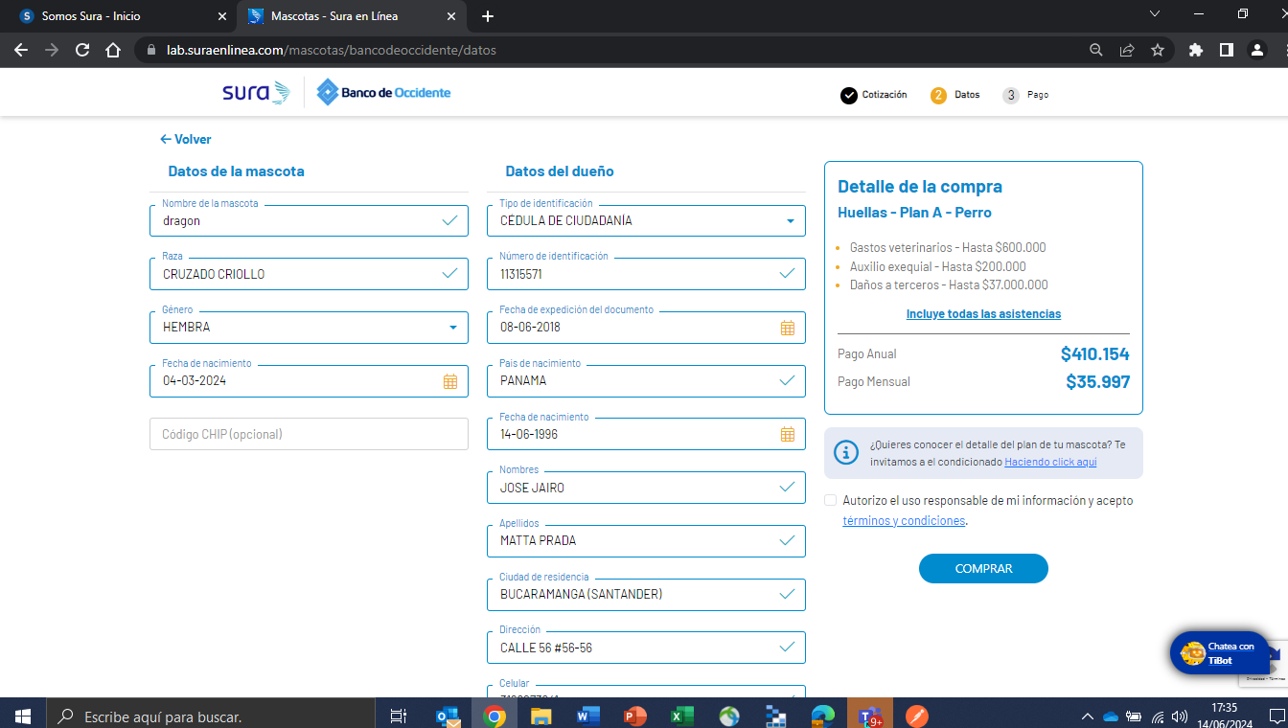
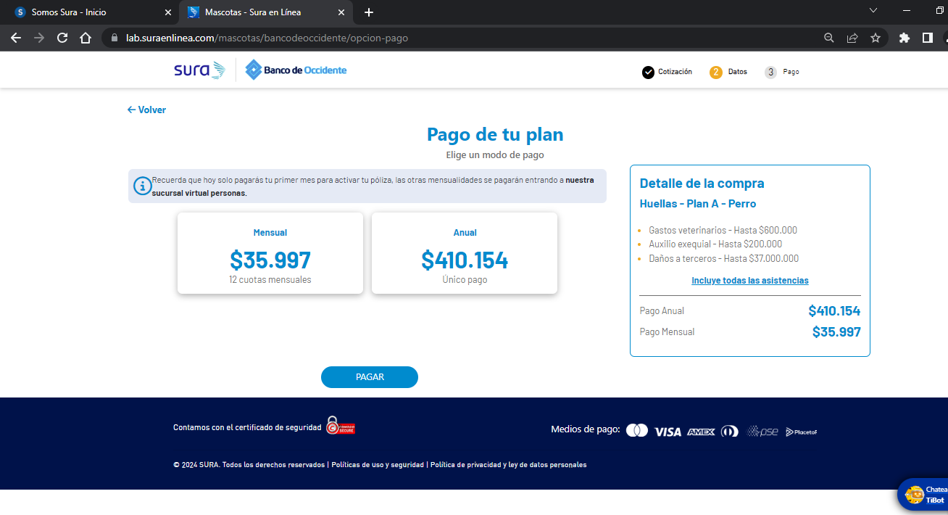

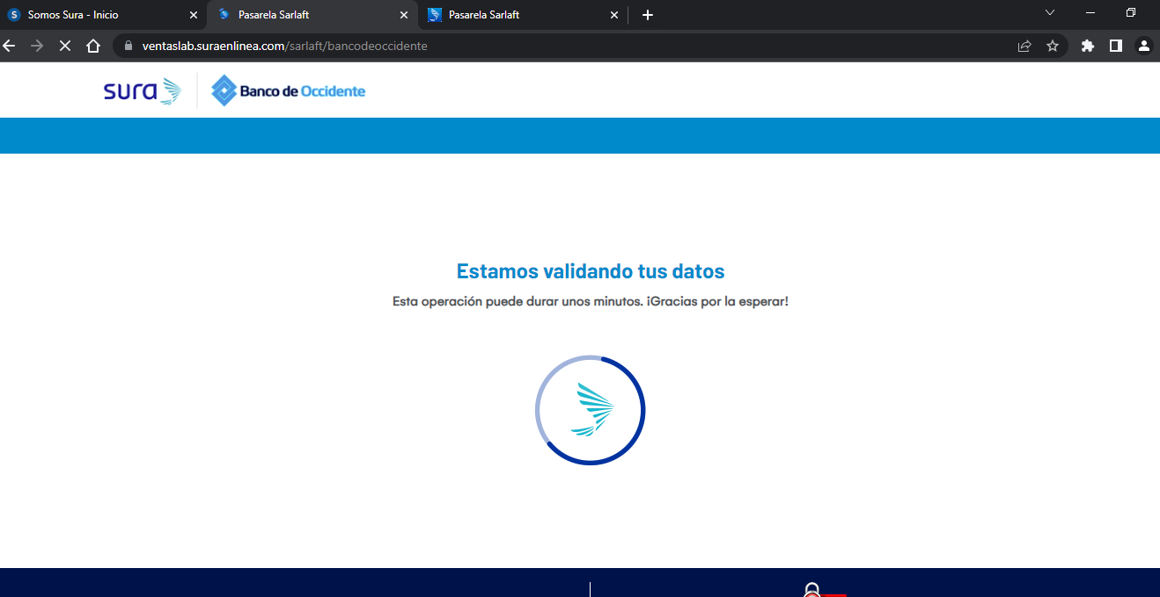
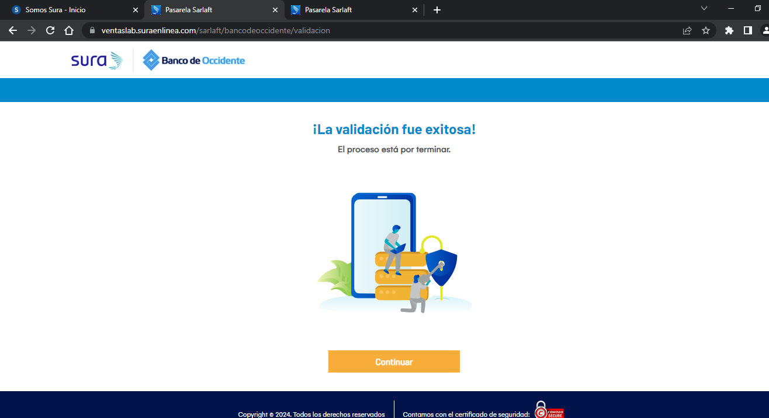
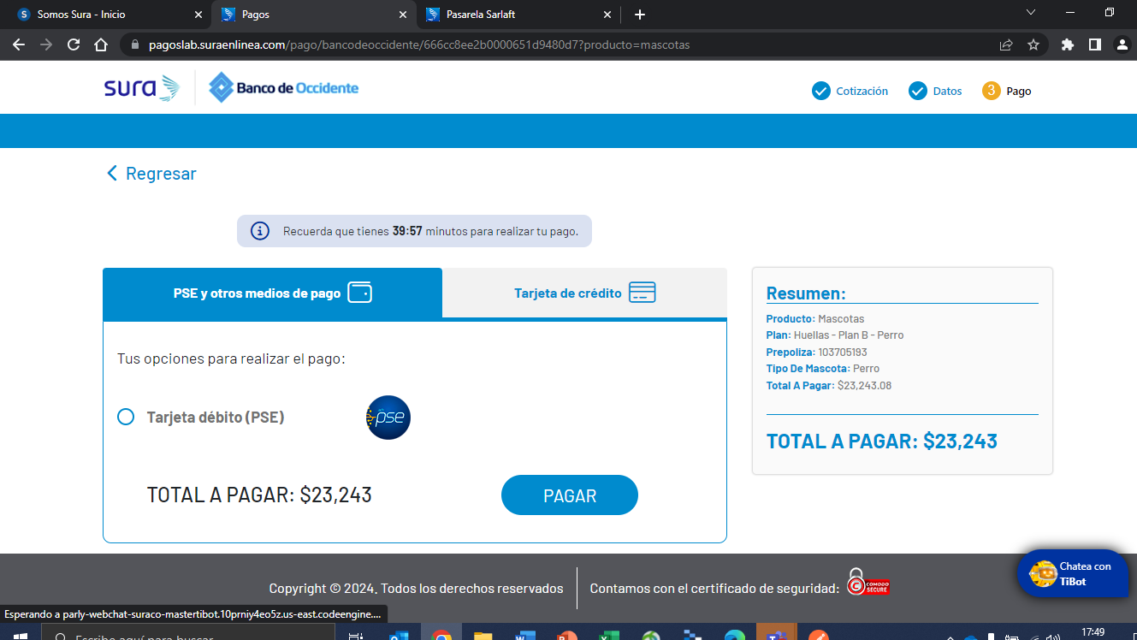
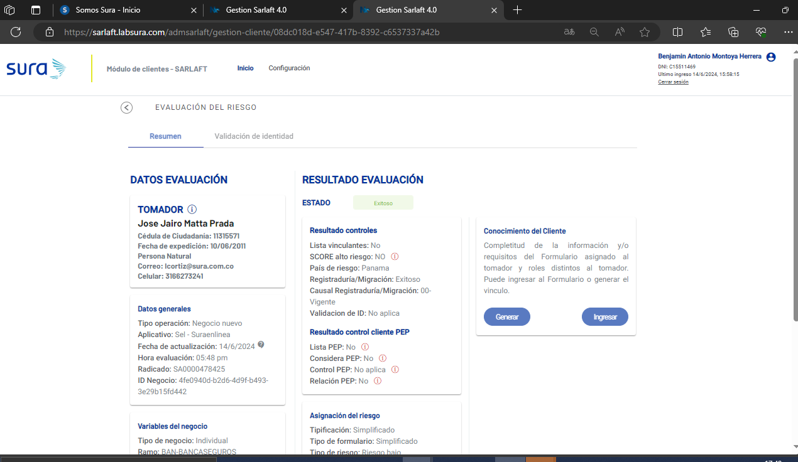

ESCENARIO 2: Validación exitosa con migración en falla técnica
ESCENARIO 2: Validación exitosa con migración en falla técnica
Variables de ingreso | Tomador: Raul Carba CE 297935  Asesor: 6886  Persona natural  Valores asegurados del riesgo SIMPLIFICADO
Cotización | 1da547e6-5e22-445b-af9d-b00d2c45c01c
Resultado esperado | Ingresar datos básicos para la compra del seguro  Validar Sarlaft simplificado y falla técnica en migración por estado del documento en NULL  Expedir negocio
Estado evaluación | Evaluación EXITOSA

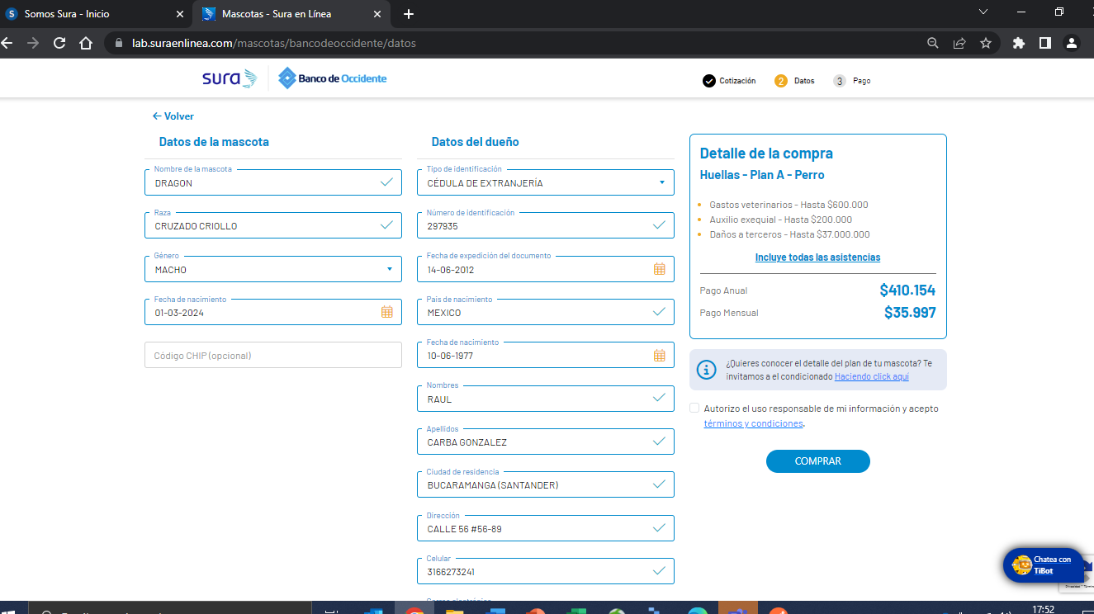
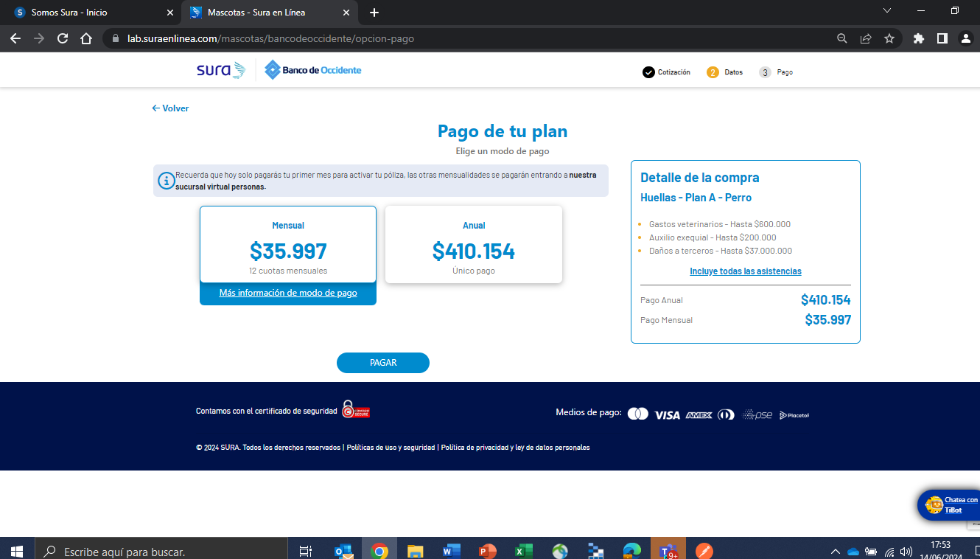
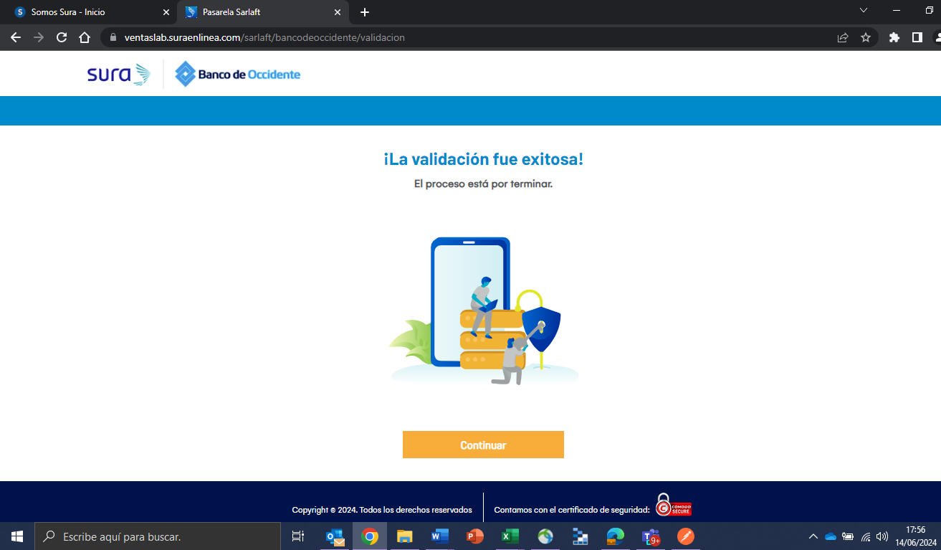
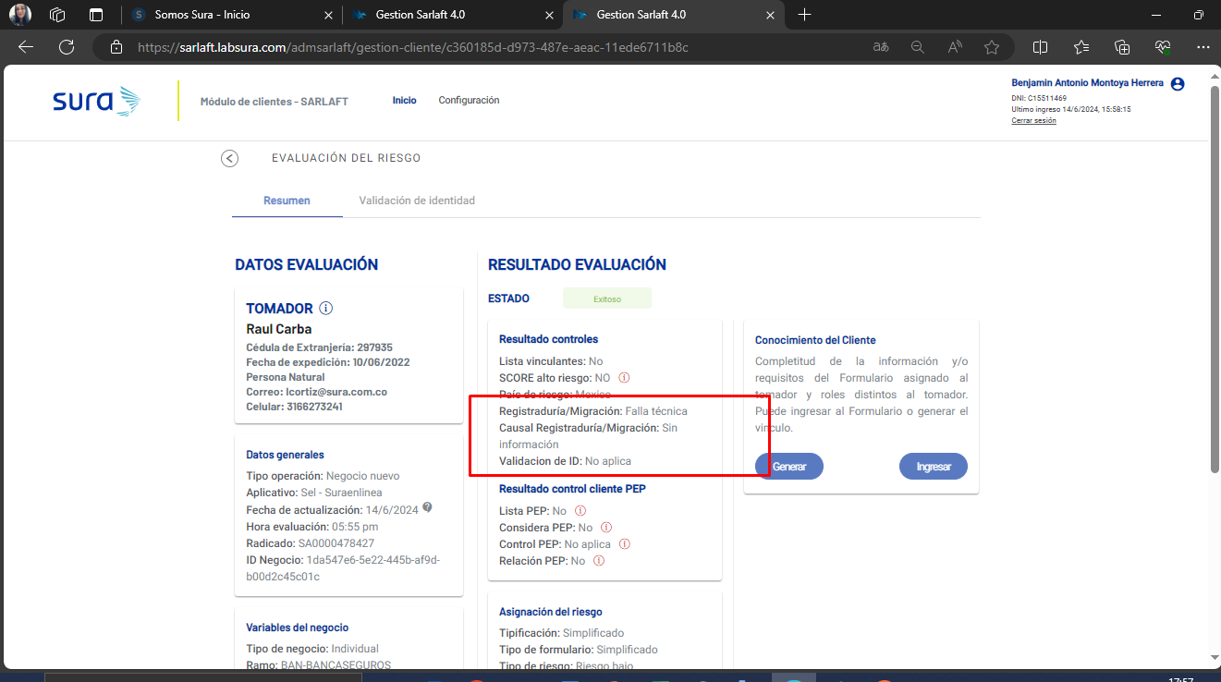
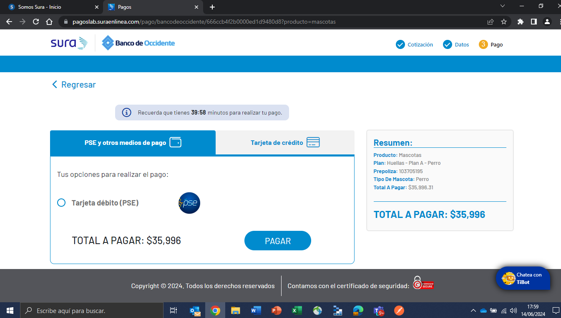

ESCENARIO 3: Validación no exitosa por datos errados en registraduría
ESCENARIO 3: Validación de riesgo simplificado para Arrendamiento
Variables de ingreso | Tomador: E735353 LALE DEMOZ DA SILVA ALDO ANTONIO  Asegurado: C32712682 BARRIOS SAMPER ISABEL  Asesor: 6886  Persona natural  Valores asegurados del riesgo SIMPLIFICADO
Cotización
Resultado esperado | Diligenciar el formulario ORDINARIO  Realizar validación de identidad para el asegurado por EXPERIAN usando OTP Y/O cuestionario  Realizar validación de identidad para el tomador por medio de FIRMA REMOTA  Expedir negocio
Estado evaluación | Evaluación EXITOSA
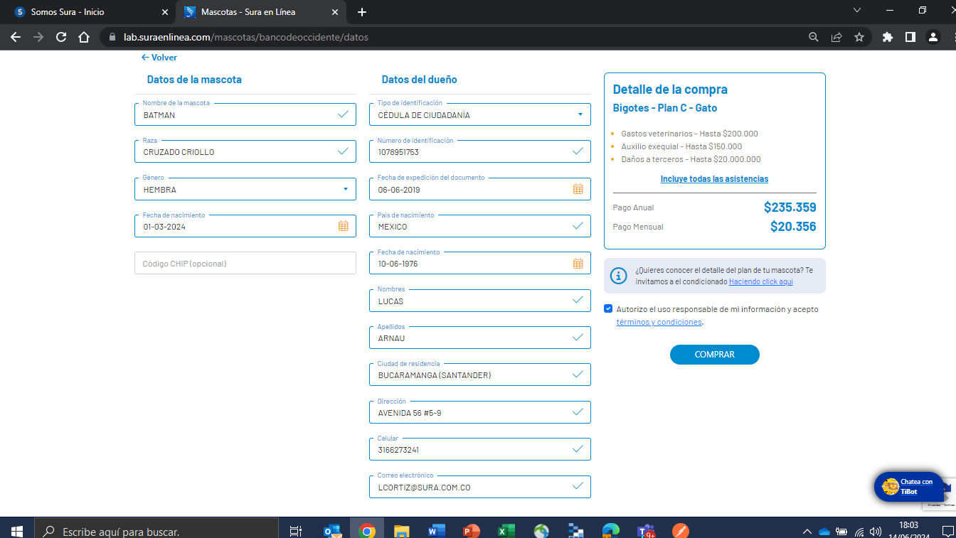
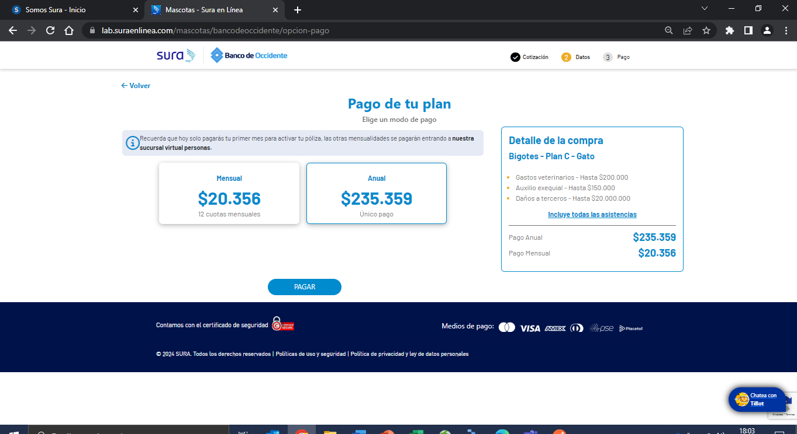
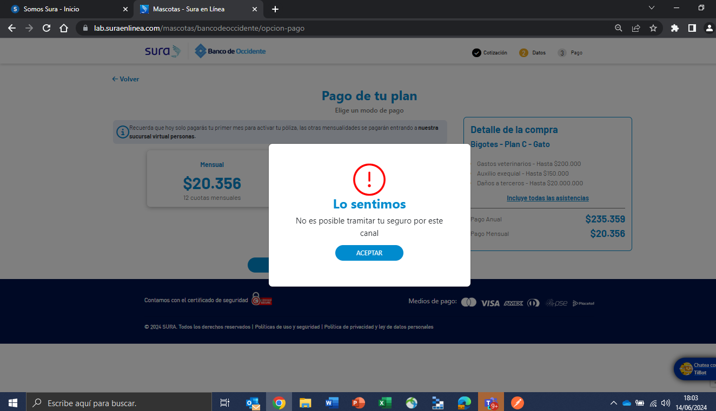753

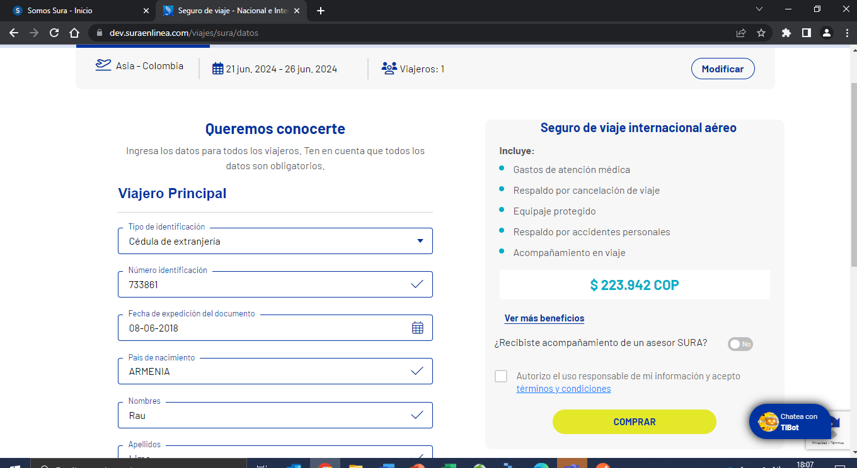
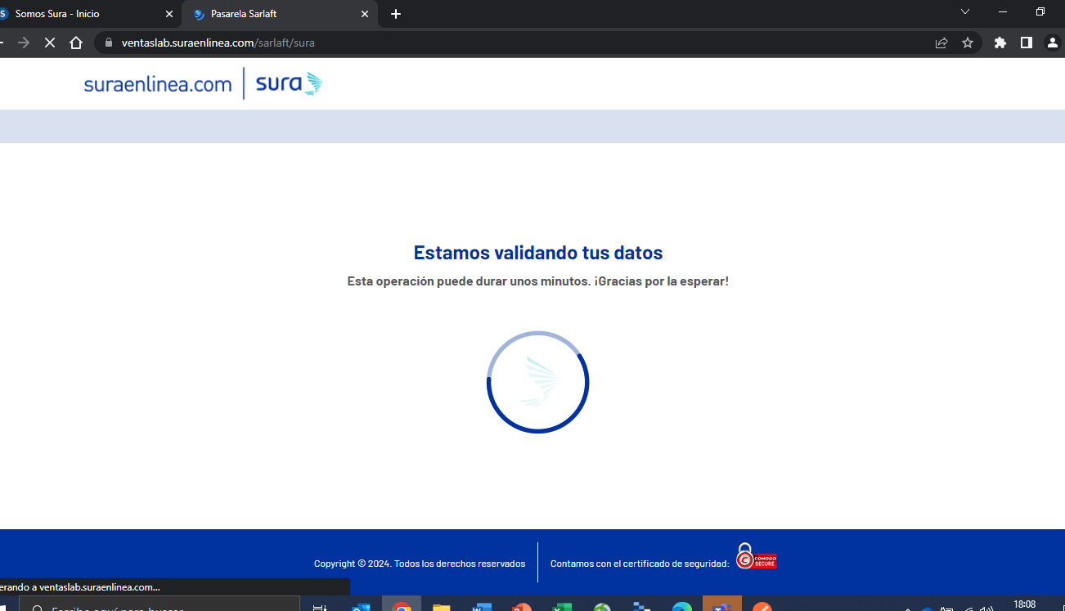

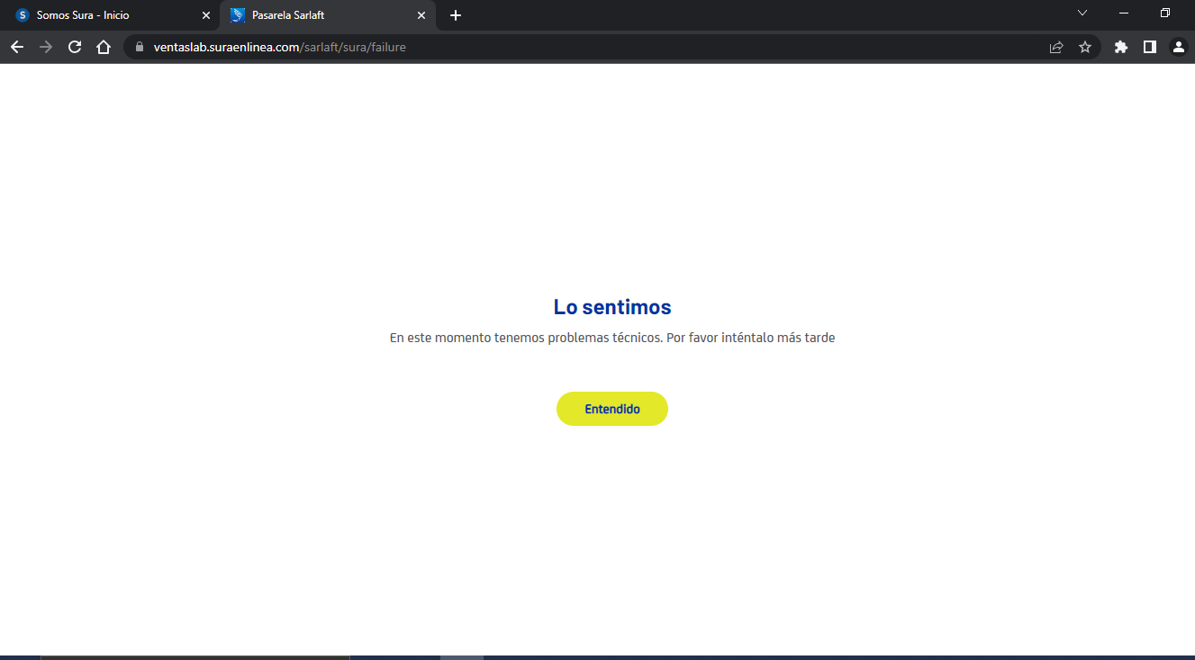
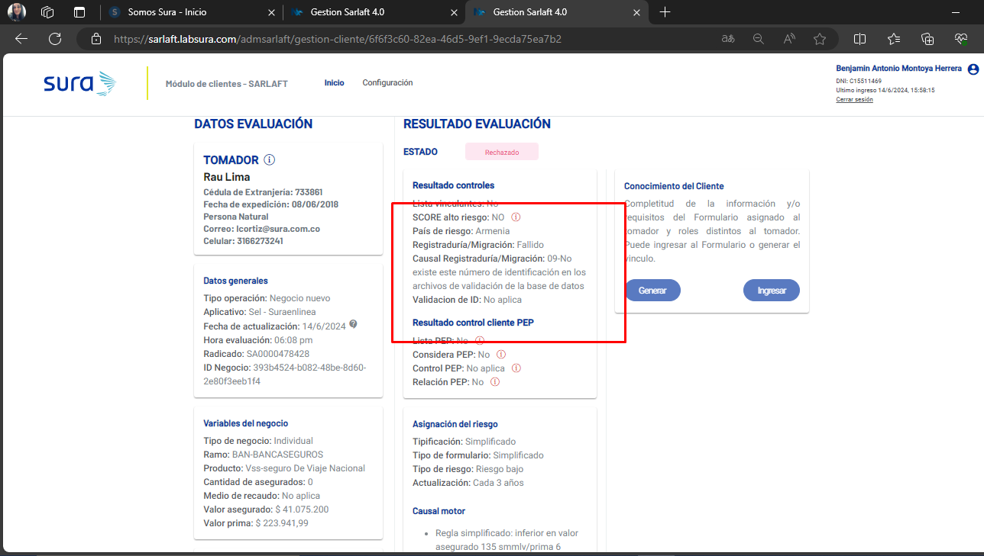

ESCENARIO 4: Validación de rechazo por PEPS
ESCENARIO 4: Validación de rechazo por PEPS
Variables de ingreso | Tomador: Januaria Alcocer Peña  Cédula de Ciudadanía: 63456656  Asegurado: Gabino Raul Berrocal Ruiz  C78695795 y Heriberto Enrique Ahumada Maury C8666542  Asesor: 6886  Persona natural  Valores asegurados del riesgo SIMPLIFICADO
Cotización
Resultado esperado | Diligenciar el formulario ORDINARIO  Realizar validación de identidad para el asegurado por EXPERIAN usando OTP Y/O cuestionario  Realizar validación de identidad para el tomador por medio de FIRMA REMOTA  Expedir negocio
Estado evaluación | Evaluación EXITOSA

